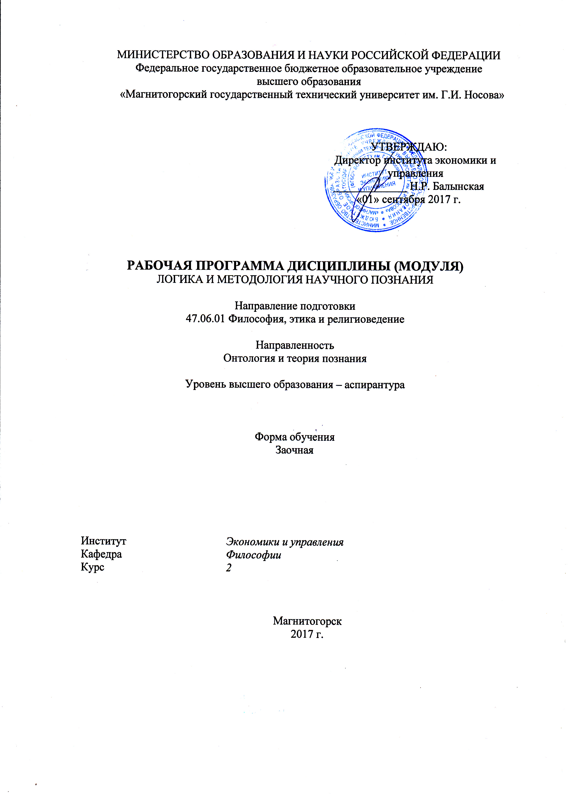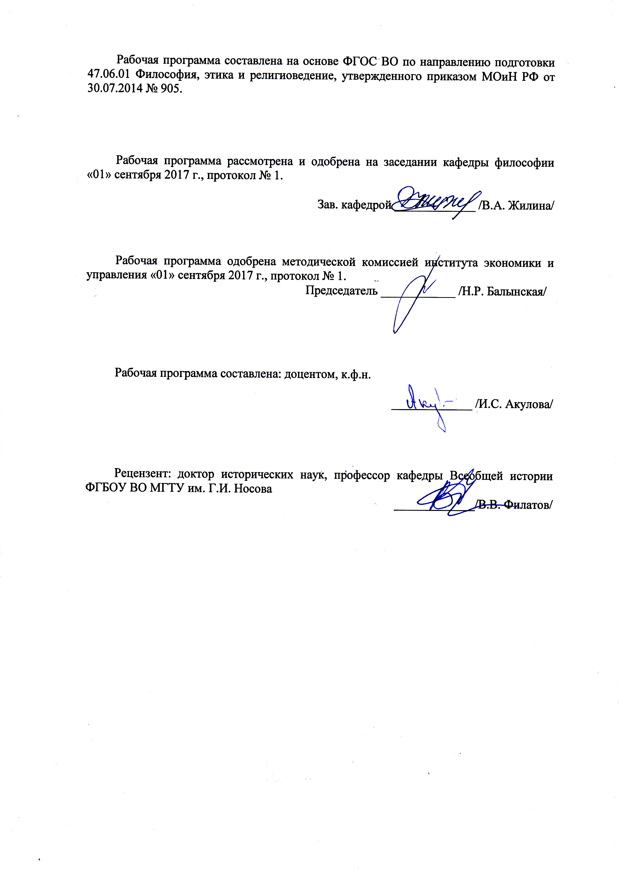

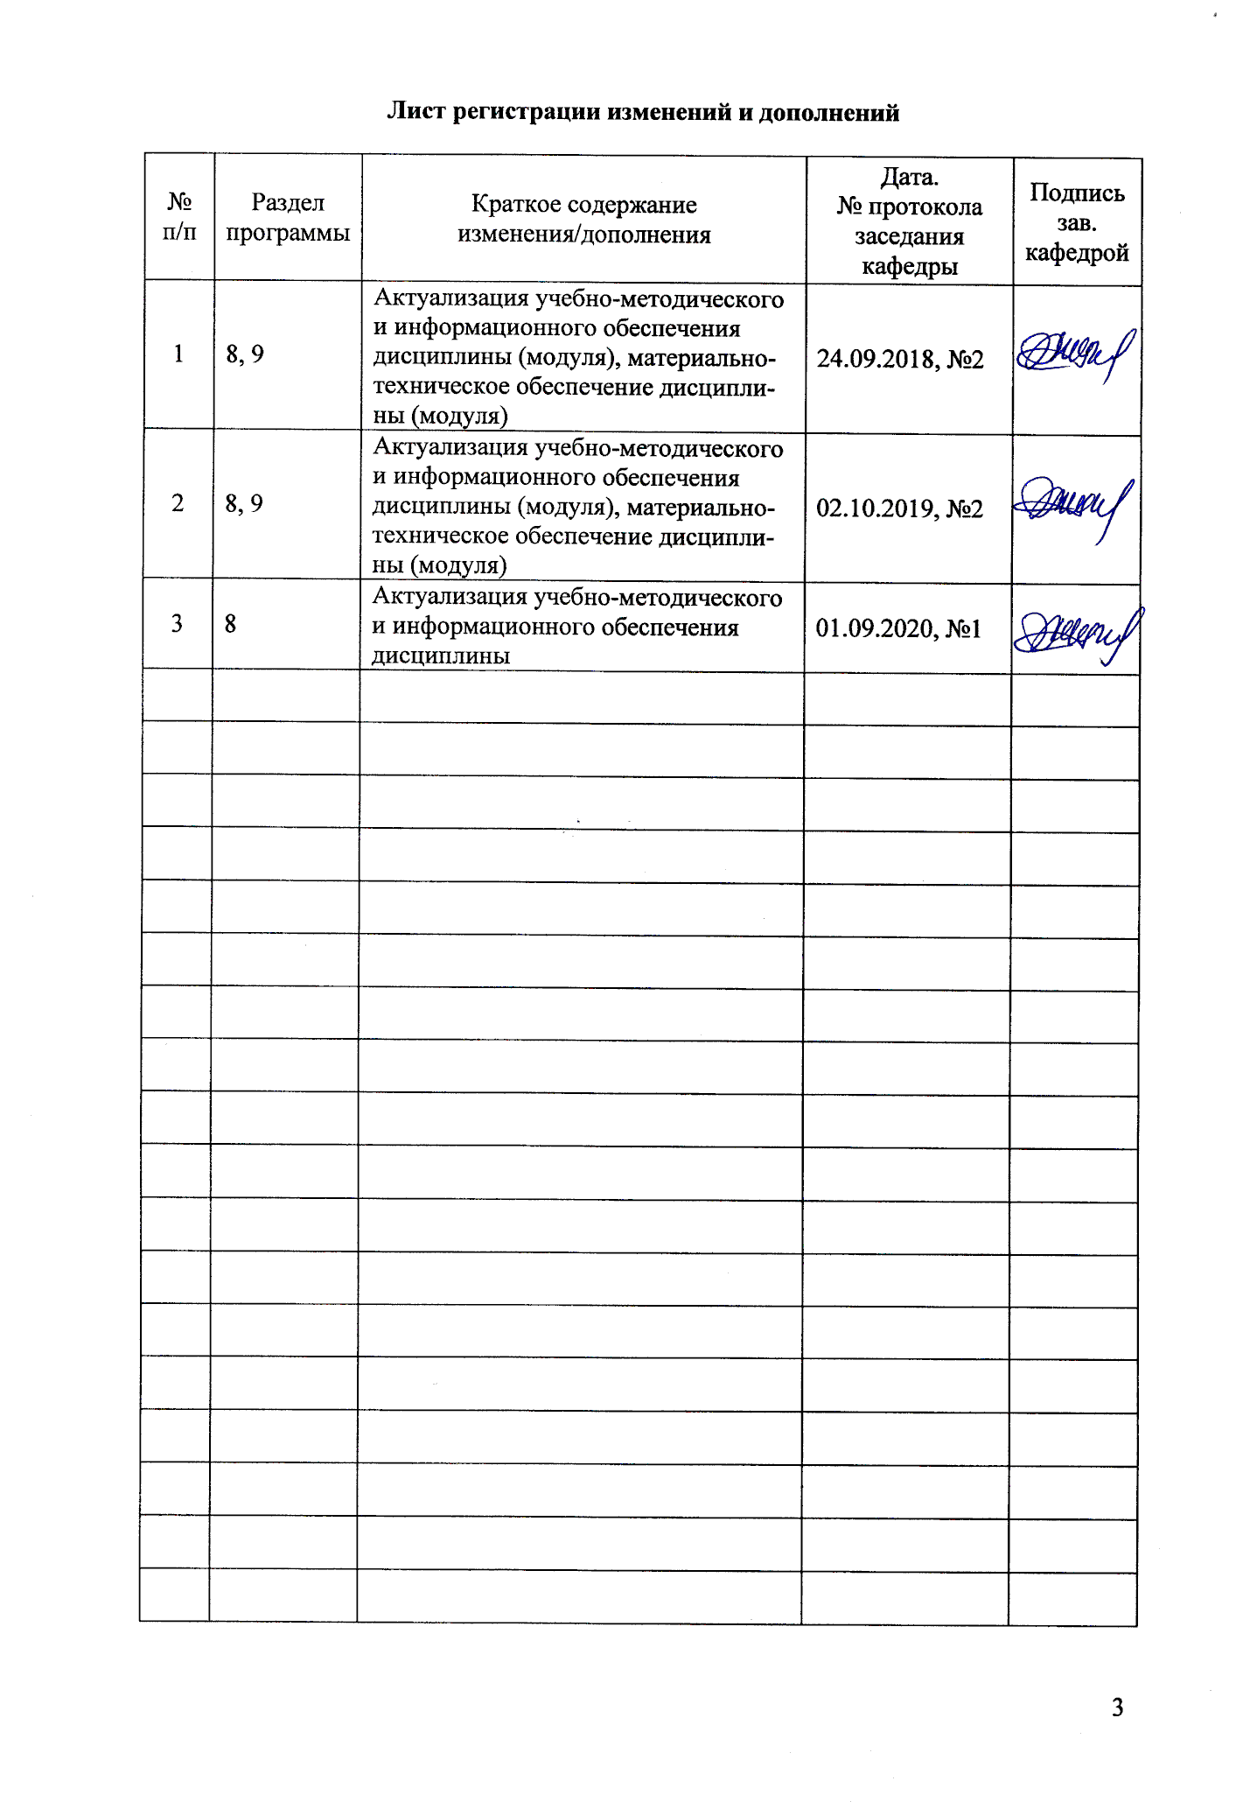

|  |  |
| --- | --- |
| **1** **Цели** **освоения** **дисциплины** **(модуля)** | |
| Формирование интеллектуально-творческих качеств аспирантов, подготовка в научно-исследовательской работе через развитие культуры их философско-методологического и общенаучного мышления. | |
|  |  |
| **2** **Место** **дисциплины** **(модуля)** **в** **структуре** **образовательной** **программы** | |
| Дисциплина Логика и методология научного познания входит в вариативную часть учебного плана образовательной программы.  Для изучения дисциплины необходимы знания (умения, владения), сформированные в результате изучения дисциплин/ практик: | |
| Методологические основы научных исследований  Общие вопросы теории познания  Онтология и теория познания | |
| Знания (умения, владения), полученные при изучении данной дисциплины будут необходимы для изучения дисциплин/практик: | |
| Научно-исследовательская деятельность и подготовка НКР | |
| Онтология | |
| Основные онтологические модели | |
| Практика по получению профессиональных умений и опыта профессиональной деятельности | |
| Спецдисциплина | |
| Представление научного доклада об основных результатах подготовленной НКР | |
|  |  |
| **3** **Компетенции** **обучающегося,** **формируемые** **в** **результате** **освоения**  **дисциплины** **(модуля)** **и** **планируемые** **результаты** **обучения** | |
| В результате освоения дисциплины (модуля) «Логика и методология научного познания» обучающийся должен обладать следующими компетенциями: | |
|  |  |
| Структурный  элемент  компетенции | Планируемые результаты обучения |
| ПК-1 Знание различных методов философского исследования и умение их использовать в профессиональной деятельности | |
| Знать | - многообразие форм познания;  - признаки научного знания;  - суть науки как формы мышления и познавательной деятельности;  - методологические проблемы научного наблюдения;  - содержание всех общенаучных и философских методов теоретического познания;  - суть и все области применения логико-методологических требований к научной теории |
| Уметь | - применять классификацию научных законов;  - пользоваться основными методами эпистемологии;  - определять сущность формирования научных понятий;  - пользоваться основными компонентами универсальных научных законов;  - определять сущность проблемы совместимости научных теорий;  - пользоваться сутью теории И. Лакатоса о научно- исследовательской программе |

|  |  |
| --- | --- |
| Владеть | - навыками анализа научной проблемы в профессиональной деятельности;  - навыками определения научной гипотезы в профессиональной деятельности;  - навыками определения характеристик научных законов в профессиональной дея-тельности;  - навыками определения научного факта в профессиональной деятельности;  - навыками использования знаний о функ-ционировании научно- исследовательских программ;  - навыками использования логического ме-тода, включающего в себя средства и спо-собы логического изучения и объяснения мира и основанного на формах мышления и законах формальной логики. |
| ПК-3 Умение пользоваться в процессе педагогической деятельности знаниями в области онтологии и теории познания, истории философии | |
| Знать | - суть основных понятий эпистемологии: «познавательное отношение»; «субъект», «предмет», «объект»;  - структуру и виды научного наблюдения;  - суть проблемы научного факта в структуре научного познания;  - содержание понятий «теоретическая нагруженность факта», «проблема», «проблемная ситуация»;  - развернутое содержание понятия «жесткое ядро» научно- исследовательской программы;  - о различии положительной и отрицательной эвристики в научно- исследовательских программах |
| Уметь | - пользоваться в процессе педагогической деятельности гносеологическими понятиями «скептицизм», «критицизм» и «агностицизм»;  - объяснить в процессе педагогической деятельности роль методологизма и антиметодологизма;  - пользоваться в процессе педагогической деятельности и уметь объяснить каковы свойства адекватно поставленной проблемы;  - объяснить в процессе педагогической деятельности каковы этапы постановки проблемы;  - пользоваться в процессе педагогической деятельности и уметь объяснить каковы, по мнению И. Лакатоса, взаимоотношения конкурирующих научно-исследовательских программ; |
| Владеть | - специальными герменевтическими методами и средствами обучения философским предметам |

|  |  |  |  |  |  |  |  |  |  |
| --- | --- | --- | --- | --- | --- | --- | --- | --- | --- |
|  | **4.** **Структура,** **объём** **и** **содержание** **дисциплины** **(модуля)** | | | | | | | | |
| Общая трудоемкость дисциплины составляет 4 зачетных единиц 144 акад. часов, в том числе:  – контактная работа – 20 акад. часов:  – аудиторная – 20 акад. часов;  – внеаудиторная – 0 акад. часов  – в форме практической подготовки – 8 акад.часов;  – самостоятельная работа – 120 акад. часов;  Форма аттестации - зачет с оценкой | | | | | | | | | |
|  |  |  |  |  |  |  |  |  |  |
| Раздел/ тема  дисциплины | | Курс | Аудиторная  контактная работа  (в акад. часах) | | | Самостоятельная работа студента | Вид самостоятельной  работы | Форма текущего контроля успеваемости и  промежуточной аттестации | Код компетенции |
| Лек. | лаб.  зан. | практ. зан. |
| 1. Раздел 1 | | |  | | | | | | |
| 1.1 Наука как деятельность и система знания. Проблема истины и проблема научного метода | | 2 | 2/2И |  | 2 | 20 | - самостоятельное изучение учебной литературы;  - конспектировани е;  - подготовка сообщений и докладов | Текущий контроль успеваемости (индивидуальные письменные задания по теме; тест) | ПК-1, ПК-3 |
| Итого по разделу | | | 2/2И |  | 2 | 20 |  |  |  |
| 2. Раздел 2 | | |  | | | | | | |
| 2.1 Основные структуры научного знания: понятие, научный закон. Формы научного познания | | 2 | 2 |  | 2/2И | 20 | - самостоятельное изучение учебной литературы;  - конспектировани е;  - подготовка сообщений и докладов | Текущий контроль успеваемости (индивидуальные письменные задания по теме; тест) | ПК-1, ПК-3 |
| Итого по разделу | | | 2 |  | 2/2И | 20 |  |  |  |
| 3. Раздел 3 | | |  | | | | | | |
| 3.1 Методологические установки и регулятивы научного познания | | 2 | 2/2И |  | 2 | 20 | - самостоятельное изучение учебной литературы;  - конспектировани е;  - подготовка сообщений и докладов | Текущий контроль успеваемости (индивидуальные письменные задания по теме; тест) | ПК-1, ПК-3 |
| Итого по разделу | | | 2/2И |  | 2 | 20 |  |  |  |
| 4. Раздел 4 | | |  | | | | | | |
| 4.1 Методология эмпирического уровня научного познания. Методология теоретического уровня научного познания | | 2 | 2 |  | 2 | 20 | - самостоятельное изучение учебной литературы;  - конспектировани е;  - подготовка сообщений и докладов | Текущий контроль успеваемости (индивидуальные письменные задания по теме; тест) | ПК-1, ПК-3 |
| Итого по разделу | | | 2 |  | 2 | 20 |  |  |  |
| 5. Раздел 5 | | |  | | | | | | |
| 5.1 Динамика научного знания: становление, развитие и проверка научной теории | | 2 | 2 |  | 2 | 40 | - самостоятельное изучение учебной литературы;  - конспектировани е;  - подготовка сообщений и докладов | Текущий контроль успеваемости (индивидуальные письменные задания по теме; тест) | ПК-1, ПК-3 |
| Итого по разделу | | | 2 |  | 2 | 40 |  |  |  |
| Итого за семестр | | | 10/4И |  | 10/2И | 120 |  | зао |  |
| Итого по дисциплине | | | 10/4 И |  | 10/2И | 120 |  | зачет с оценкой | ПК-1,ПК-3 |

|  |
| --- |
| **5** **Образовательные** **технологии** |
|  |
| В преподавании дисциплины «Логика и методология научного познания» применяются традиционная и модульно-компетентностная технологии. Необходимо применять методы показательного и диалогического проблемного изложения материала. Следует использовать такие методы активного обучения как создание проблемных ситуаций, коммуникационные технологии, технологии активного обучения (проблемные лекции); технологии коллективно-групповой работы: мозговой штурм, дискуссия, технологии «Диалога культур».  Подготовка к семинарским занятиям предполагает самостоятельную работу аспирантов по изучению произведений по проблемам логики и методологии научного познания, выбираемых в соответствии с индивидуальными интересами студентов и выступление в форме доклада. Для развития и совершенствования коммуникативных способностей аспирантов организуются специальные учебные занятия в виде «диспутов», при подготовке к которым аспиранты заранее распределяются по группам, отстаивающим ту или иную точку зрения по обсуждаемой проблеме. Одним из видов самостоятельной работы аспирантов является подготовка доклада по заданной преподавателем теме.  Практические занятия проводятся в форме практической подготовки в условиях выполнения обучающимися видов работ, связанных с будущей профессиональной деятельностью и направленных на формирование, закрепление, развитие практических навыков и компетенций по профилю образовательной программы. |
|  |
| **6** **Учебно-методическое** **обеспечение** **самостоятельной** **работы** **обучающихся** |
| Представлено в приложении 1. |
|  |
| **7** **Оценочные** **средства** **для** **проведения** **промежуточной** **аттестации** |
| Представлены в приложении 2. |
|  |
| **8** **Учебно-методическое** **и** **информационное** **обеспечение** **дисциплины** **(модуля)** |
| **а)** **Основная** **литература:** |
| 1. Боуш, Г. Д. Методология научного исследования (в кандидатских и докторских диссертациях) : учебник / Г. Д. Боуш, В. И. Разумов. — Москва : ИНФРА-М, 2021. — 227 с. — (Высшее образование: Аспирантура). - ISBN 978-5-16-014584-6. - Текст : электронный. - URL: <https://znanium.com/read?id=360805> (дата обращения: 01.09.2020). – Режим доступа: по подписке. |
|  |
| **б)** **Дополнительная** **литература:** |
| 1. Мокий,М. С. Методология научных исследований : учебник для вузов / М. С. Мокий, А. Л. Никифоров, В. С. Мокий ; под редакцией М. С. Мокия. — 2-е изд. — Москва : Издательство Юрайт, 2020. — 254 с. — (Высшее образование). — ISBN 978-5-534-13313-4. — Текст : электронный // ЭБС Юрайт [сайт]. — URL: <https://urait.ru/viewer/metodologiya-nauchnyh-issledovaniy-457487#page/1>(дата обращения: 01.09.2020).  2. Каган, М. С. Проблемы методологии гуманитарного познания. Избранные труды : для вузов / М. С. Каган. — Москва : Издательство Юрайт, 2019. — 321 с. — (Антология мысли). — ISBN 978-5-534-06176-5. — Текст : электронный // ЭБС Юрайт [сайт]. — URL: <https://urait.ru/viewer/problemy-metodologii-gumanitarnogo-poznaniya-izbrannye-trudy-438872#page/1> (дата обращения: 01.09.2020).  3. Каган, М. С. Теоретические проблемы философии. Избранные труды в 2 ч. Часть 1 / М. С. Каган. — Москва : Издательство Юрайт, 2019. — 341 с. — (Антология мысли). — ISBN 978-5-534-06174-1. — Текст : электронный // ЭБС Юрайт [сайт]. — URL: <https://urait.ru/viewer/teoreticheskie-problemy-filosofii-izbrannye-trudy-v-2-ch-chast-1-441456#page/1> (дата обращения: 01.09.2020). |

|  |  |  |  |  |  |  |  |  |  |
| --- | --- | --- | --- | --- | --- | --- | --- | --- | --- |
| 4. Каган, М. С. Теоретические проблемы философии. Избранные труды в 2 ч. Часть 2 / М. С. Каган. — Москва : Издательство Юрайт, 2019. — 191 с. — (Антология мысли). — ISBN 978-5-534-06213-7. — Текст : электронный // ЭБС Юрайт [сайт]. — URL: <https://urait.ru/viewer/teoreticheskie-problemy-filosofii-izbrannye-trudy-v-2-ch-chast-2-441962#page/1> (дата обращения: 01.09.2020).  5. *Байбородова, Л. В.* Методология и методы научного исследования : учебное пособие для вузов / Л. В. Байбородова, А. П. Чернявская. — 2-е изд., испр. и доп. — Москва : Издательство Юрайт, 2020. — 221 с. — (Высшее образование). — ISBN 978-5-534-06257-1. — Текст : электронный // ЭБС Юрайт [сайт]. — URL: <https://urait.ru/viewer/metodologiya-i-metody-nauchnogo-issledovaniya-452322#page/1> (дата обращения: 01.09.2020). | | | | | | | | | |
|  | |  | |  | |  | |  | |
| **в)** **Методические** **указания:** | | | | | | | | | |
| 1. Методические указания для обучающихся по освоению дисциплины представлены в Приложении 3. | | | | | | | | | |
|  | |  | |  | |  | |  | |
| **г)** **Программное** **обеспечение** **и** **Интернет-ресурсы:** | | | | | | | | | |
|  | | | | | | | | | |
|  | |  | |  | |  | |  | |
| **Программное** **обеспечение** | | | | | | | | | |
|  | | Наименование ПО | | № договора | | Срок действия лицензии | |  | |
|  | | MS Windows 7 Professional(для классов) | | Д-1227-18 от 08.10.2018 | | 11.10.2021 | |  | |
|  | | MS Office 2007 Professional | | № 135 от 17.09.2007 | | бессрочно | |  | |
|  | | FAR Manager | | свободно распространяемое ПО | | бессрочно | |  | |
|  | | 7Zip | | свободно распространяемое ПО | | бессрочно | |  | |
|  | | Браузер Yandex | | свободно распространяемое ПО | | бессрочно | |  | |
|  | |  | |  | |  | |  | |
| **Профессиональные** **базы** **данных** **и** **информационные** **справочные** **системы** | | | | | | | | | |
|  | | Название курса | | | | Ссылка | |  | |
|  | | Электронная база периодических изданий East View Information Services, ООО «ИВИС» | | | | <https://dlib.eastview.com/> | |  | |
|  | |  | |
|  | | Национальная информационно-аналитическая система – Российский индекс научного цитирования (РИНЦ) | | | | URL: <https://elibrary.ru/project_risc.asp> | |  | |
|  | | Поисковая система Академия Google (Google Scholar) | | | | URL: <https://scholar.google.ru/> | |  | |
|  | | Информационная система - Единое окно доступа к информационным ресурсам | | | | URL: <http://window.edu.ru/> | |  | |
|  | | Российская Государственная библиотека. Каталоги | | | | <https://www.rsl.ru/ru/4readers/catalogues/> | |  | |
|  | Электронные ресурсы библиотеки МГТУ им. Г.И. Носова | | | | <http://magtu.ru:8085/marcweb2/Default.asp> |  | |
|  | Международная наукометрическая реферативная и полнотекстовая база данных научных изданий «Web of science» | | | | <http://webofscience.com> |  | |
|  | Международная реферативная и полнотекстовая справочная база данных научных изданий «Scopus» | | | | <http://scopus.com> |  | |
|  | Международная база полнотекстовых журналов Springer Journals | | | | <http://link.springer.com/> |  | |
| **9** **Материально-техническое** **обеспечение** **дисциплины** **(модуля)** | | | | | | | |
|  | |  | |  | |  | |
| Материально-техническое обеспечение дисциплины включает: | | | | | | | |
| Учебные аудитории для проведения занятий лекционного типа. Оснащение: мультимедийные средства хранения, передачи и представления информации.  Учебные аудитории для проведения практических занятий, групповых и индивидуальных консультаций, текущего контроля и промежуточной аттестации. Оснащение: Доска, мультимедийный проектор, экран. Комплекс заданий для проведения промежуточных и рубежных контролей.  Помещения для самостоятельной работы обучающихся. Оснащение: персональные компьютеры с пакетом MS Office, выходом в Интернет и с доступом в электронную информационно-образовательную среду университета.  Помещение для хранения и профилактического обслуживания учебного оборудования. Оснащение: стеллажи для хранения учебно-методических пособий и учебно-методической документации. | | | | | | | |
|

# Приложение 1

# 6 Учебно-методическое обеспечение самостоятельной работы обучающихся

Самостоятельная работа предусматривает:

– изучение теоретического материала. Используется конспект и дополнительная рекомендуемая литература, научная литература, первоисточники. Данная работа способствует развитию социальной компетенции, в частности, самостоятельному приобретению новых знаний с использованием современных информационных технологий;

– подготовку к промежуточному и итоговому контролю знаний. Используются лекционный материал, материалы, размещенные на образовательном портале, дополнительные материалы, рекомендуемые в РП. Данная деятельность способствует развитию профессиональной компетенции, умению организовать самостоятельную работу, профессионально систематизировать приобретенные знания;

– подготовку к творческому заданию (эссе, доклад, реферат, коллоквиум, круглый стол, практические комплексные индивидуальные задания). Под творческим заданием подразумевается продукт самостоятельной работы аспиранта, представляющий собой краткое изложение в письменном/устном виде полученных результатов теоретического анализа определенной научной (научно-исследовательской) темы, где автор раскрывает суть исследуемой проблемы, приводит различные точки зрения, а также собственные взгляды на нее.

***Примерный перечень вопросов для подготовки к семинарским занятиям:***

1. Каковы основные характеристики научного знания?
2. Когда и почему была поставлена проблема демаркации знания? Кем она была сформулирована?
3. В чем состоит проблема научного метода? Когда и в связи с чем она возникла?
4. Дайте определение понятия как формы мышления. В чем особенность научных понятий?
5. Какие логико-методологические процедуры лежат в основе формирования научных понятий?
6. Каково значение понятий в процессе формирования научного знания?
7. В чем состоит проблемность универсального характера научных законов?
8. В чем отличие научного факта от факта в онтологическом смысле?
9. Каковы, по мнению И.Лакатоса, взаимоотношения конкурирующих научно-исследовательских программ?
10. Как осуществляется развитие научного знания в ракурсе научно-исследовательских программ?

***Примерный перечень вопросов для сообщений (докладов):***

1. Понятия движения и покоя в механике Нового времени (Г.Галилей, Р.Декарт, И.Ньютон).
2. История представлений о сущности тяготения от Аристотеля до Эйнштейна.
3. Натурфилософия итальянского Возрождения.
4. Проблема относительности движения (от У.Оккама и Ж.Буридана до Г.Галилея и И.Ньютона).
5. «Математические начала натуральной философии» Ньютона: основные понятия и принципы классической механики.
6. Законы сохранения в механике (от X.Гюйгенса до Ж.Л.Лагранжа).
7. Российский вклад в физику XVIII в. (открытия М.В.Ломоносова, Г.Рихмана, Л.Эйлера, Ф.Эпинуса и др.).
8. От «Размышления о движущей силе огня» С.Карно к основам термодинамики У.Томсона и Р.Клаузиуса.
9. Гипотеза «тепловой смерти Вселенной» У.Томсона и Р.Клаузиуса.
10. Открытие М.Фарадеем явления электромагнитной индукции – экспериментальной основы электромагнетизма.
11. Электромагнитная концепция массы и электромагнитно-полевая картина мира.

# Приложение 2

# 7 Оценочные средства для проведения промежуточной аттестации

**а) Планируемые результаты обучения и оценочные средства для проведения промежуточной аттестации:**

| Структурный элемент  компетенции | Планируемые результаты обучения | Оценочные средства |
| --- | --- | --- |
| **ПК-1 – знание различных методов философского исследования и умение их использовать в профессиональной деятельности** | | |
| Знать | - многообразие форм познания;  - признаки научного знания;  - суть науки как формы мышления и познавательной деятельности;  - методологические проблемы научного наблюдения;  - содержание всех общенаучных и философских методов теоретического познания;  - суть и все области применения логико-методологических требований к научной теории | *Теоретические вопросы:*  1. Наука как деятельность и система знания.  2. Проблема истины и проблема научного метода.  3. Основные структуры научного знания: понятие, научный закон.  4. Научный факт как форма научного познания.  5. Проблема как форма научного познания.  6. Гипотеза как форма научного познания.  7. Теория как форма научного познания.  8. Научно-исследовательская программа как форма научного познания.  9. Методология эмпирического уровня научного познания: наблюдение, его цели и виды.  10. Методология эмпирического уровня научного познания: эксперимент, его цели и виды.  11. Методология эмпирического уровня научного познания: моделирование, его цели и виды.  12. Методология теоретического уровня научного познания: общелогические методы.  13. Методология теоретического уровня научного познания: общенаучные подходы.  14. Методы оформления и представления результатов исследования.  15. Динамика научного знания: становление научной теории.  16. Динамика научного знания: проверка научной теории. |
| Уметь | - применять классификацию научных законов;  - пользоваться основными методами эпистемологии;  - определять сущность формирования научных понятий;  - пользоваться основными компонентами универсальных научных законов;  - определять сущность проблемы совместимости научных теорий;  - пользоваться сутью теории И. Лакатоса о научно-исследовательской программе | *Практические задания:*  1. Когда и почему была поставлена проблема демаркации знания? Кем она была сформулирована?  2. В чем состоит проблема научного метода? Когда и в связи с чем она возникла?  3. В чем выражается универсальность научного закона?  4. Как Р.Декарт формулирует правила научного анализа? Актуальны ли они для современной науки?  5. Раскройте сущность логико-методологических требований к научной гипотезе.  6. Приведите примеры научных гипотез, опираясь на историю конкретных наук.  7. Каковы способы проверки и принятия гипотез?  8. Каковы, по мнению И. Лакатоса, взаимоотношения конкурирующих научно-исследовательских программ?  9. Как современная методология науки характеризует соотношение эмпирического и теоретического уровней научного познания?  10. Каковы особенности научного эксперимента в зависимости от специфики объекта исследования? Приведите примеры.  11. Каковы причины ограничений метода моделирования?  12. Приведите примеры применения аксиоматического метода. Каковы его ограничения?  13. Является ли гипотетико-дедуктивный метод универсальной моделью научного познания? Приведите точки зрения различных авторов и свою собственную.  14. Почему не существует индуктивного метода научного познания?  15. Охарактеризуйте на примере конкретной области науки применение исторического подхода.  16. Охарактеризуйте сущность системного подхода и причины его широкого распространения.  17. Почему синергетический подход получил всеобщее применение в науке? |
| Владеть | - навыками анализа научной проблемы в профессиональной деятельности;  - навыками определения научной гипотезы в профессиональной деятельности;  - навыками определения характеристик научных законов в профессиональной деятельности;  - навыками определения научного факта в профессиональной деятельности;  - навыками использования знаний о функционировании научно-исследовательских программ;  - навыками использования логического метода, включающего в себя средства и способы логического изучения и объяснения мира и основанного на формах мышления и законах формальной логики. | *Комплексное задание:*  1. Составьте и продемонстрируйте защиту какой-либо части результатов собственного исследования (обязательно выделение проблемы, гипотезы, факта).  2. На примерах покажите проблемы принятия научных теорий. |
| **ПК-3 – умение пользоваться в процессе педагогической деятельности знаниями в области онтологии и теории познания, истории философии** | | |
| Знать | - суть основных понятий эпистемологии: «познавательное отношение»; «субъект», «предмет», «объект»;  - структуру и виды научного наблюдения;  - суть проблемы научного факта в структуре научного познания;  - содержание понятий «теоретическая нагруженность факта», «проблема», «проблемная ситуация»;  - развернутое содержание понятия «жесткое ядро» научно-исследовательской программы;  - о различии положительной и отрицательной эвристики в научно-исследовательских программах | *Тестовые задания:*  1. Известный ученый и философ античности Аристотель придерживался в своей работе метода:  1) системного;  2) аналитического;  3) индуктивного;  4) дедуктивного.  2. В качестве высшего критерия истины в средние века принималась (принимался):  1) знание;  2) вера;  3) опыт;  4) здравый смысл.  3. Метод эмпирической индукции разработал:  1) Р. Декарт;  2) Г. Гегель;  3) Ф. Бэкон;  4) Г. Лейбниц.  4. Метод рациональной дедукции разработал:  1) Р. Декарт;  2) Ф. Бэкон;  3) Г. Гегель;  4) Г. Лейбниц.  5. Принцип верификации как главный критерий научной обоснованности высказываний сформулировал:  1) Л. Витгенштейн;  2) И. Лакатос;  3) К. Поппер;  4) Б. Рассел.  6. Способ обоснования истинности суждения, системы суждений или теории с помощью логических умозаключений и практических средств (наблюдение, эксперимент и т.п.) называется:  1) дедукция;  2) доказательство;  3) аргументация;  4) рассуждение.  7. Методологический принцип, в котором за основу познания берутся чувства и который стремится все знания вывести из деятельности органов чувств, ощущений, называется:  1) эмпиризм;  2) агностицизм;  3) скептицизм;  4) сенсуализм.  8. Один из типов умозаключения и метод исследования, представляющий собой вывод общего положения о классе в целом на основе рассмотрения всех его элементов, называется:  1) дедукция;  2) индукция;  3) экстраполяция;  4) аналогия.  9. Принцип верифицируемости как главный критерий научной обоснованности высказываний сформулировал:  1) Л. Витгенштейн;  2) Б. Рассел;  3) Р. Карнап;  4) И. Лакатос.  10. Структурный элемент работы, в котором определяется ее цель, задачи, исследованность проблемы, называется:  1) заключение;  2) основная часть;  3) введение;  4) оглавление.  11. Познавательный процесс, который определяет количественное отношение измеряемой величины к другой, служащей эталоном, стандартом, называется:  1) моделирование;  2) сравнение;  3) измерение;  4) идеализация.  12. Метод фальсификации для отделения научного знания от ненаучного предложил использовать:  1) Б. Рассел;  2) Р. Карнап;  3) К. Поппер;  4) И. Лакатос.  13. Переход в познании от общего к частному и единичному, выведение частного и единичного из общего, называется:  1) индукция;  2) дедукция;  3) аналогия;  4) аргументация.  14. Умственное действие, связывающее в ряд посылок и следствий мысли различного содержания называется:  1) суждением;  2) синтезом;  3) умозаключением;  4) выводом.  15. Психическая деятельность, состоящая в создании представлений и мысленных ситуаций, никогда в целом не воспринимавшихся человеком в действительности, называется:  1) синтезом;  2) мышлением;  3) фантазией;  4) анализом.  16. Книга, содержащая перечень определений научных терминов, расположенных в алфавитном порядке, называется:  1) брошюра;  2) монография;  3) диссертация;  4) словарь.  17. Социально обусловленная система знаков, служащая средством человеческого общения, мышления и выражения, называется:  1) языком;  2) речью;  3) теорией;  4) интерпретацией.  18. Образ ранее воспринятого предмета или явления, а также образ, созданный продуктивным воображением; форма чувственного отражения в виде наглядно-образного знания, называется:  1) понятие;  2) представление;  3) восприятие;  4) умозаключение.  19. Небольшой по объему источник, содержащий популяризированный текст в адаптированном для понимания неспециалиста виде, называется:  1) книга;  2) брошюра;  3) монография;  4) словарь.  20. Адекватное отражение объекта познающим субъектом, воспроизведение его так, как он существует сам по себе, вне и независимо от человека и его сознания, называется:  1) знанием;  2) интерпретацией;  3) правдой;  4) истиной.  21. Чувственный образ внешних структурных характеристик предметов и процессов материального мира, непосредственно воздействующих на органы чувств, называется:  1) ощущение;  2) восприятие;  3) представление;  4) понятие.  22. Антиисторический, недиалектический тип мышления, при котором анализ и оценка теоретических и практических проблем и положений производится без учета конкретной реальности, условий места и времени, называется:  1) софистика;  2) релятивизм;  3) эклектика;  4) догматизм.  23. Метод познания, при котором все вещи, их свойства и отношения, а также все формы их отражения в сознании человека рассматриваются во взаимной связи и развитии, называется:  1) эклектика;  2) диалектика;  3) метафизика;  4) софистика.  24. Положение, принимаемое в рамках какой-либо научной теории за первооснову логической дедукции и поэтому в данной теории играющее роль знания, принимаемого без доказательства, называется:  1) догмат;  2) теорема;  3) постулат;  4) закон.  25. Мировоззренческая позиция, в основе которой лежит представление о научном знании как о наивысшей культурной ценности и достаточном условии ориентации человека в мире, называется:  1) провиденциализм;  2) эмпиризм;  3) сциентизм;  4) антисциентизм.  26. Научное допущение или предположение, истинное значение которого неопределенно, называется:  1) гипотезой;  2) концепцией;  3) теорией;  4) аргументом.  27. Формы осознания в понятиях всеобщих способов отношения человека к миру, отражающие наиболее общие и существенные свойства, законы природы, общества и мышления, называются:  1) закономерности;  2) категории;  3) законы логики;  4) теории.  28. Та часть объективной реальности, которая взаимодействует с человеком, социальным институтом, обществом в процессе познания, называется:  1) предмет познания;  2) субъект познания;  3) объект познания;  4) предмет практики.  29. Предварительное и проблематичное суждение называется:  1) предположение;  2) мнение;  3) домысел;  4) взгляд.  30. Теория истолкования, имеющая целью выявить смысл текста, исходя из его объективных (значение слов и их исторически обусловленные вариации) и субъективных (намерения авторов) оснований, называется:  1) методология;  2) гносеология;  3) герменевтика;  4) пропедевтика. |
| Уметь | - пользоваться в процессе педагогической деятельности гносеологическими понятиями «скептицизм», «критицизм» и «агностицизм»;  - объяснить в процессе педагогической деятельности роль методологизма и антиметодологизма;  - пользоваться в процессе педагогической деятельности и уметь объяснить каковы свойства адекватно поставленной проблемы;  - объяснить в процессе педагогической деятельности каковы этапы постановки проблемы;  - пользоваться в процессе педагогической деятельности и уметь объяснить каковы, по мнению И. Лакатоса, взаимоотношения конкурирующих научно-исследовательских программ; | *Практические задания:*  1. Охарактеризуйте философские положения, на которых основывается научная деятельность.  2. Охарактеризуйте философские положения, на которых основывается педагогическая деятельность. |
| Владеть | - специальными герменевтическими методами и средствами обучения философским предметам | *Комплексное задание:*  Проанализируйте специальные герменевтические методы и «философские» средства обучения в сфере педагогической деятельности. |

**б) Порядок проведения промежуточной аттестации, показатели и критерии оценивания:**

***Примерная структура и содержание пункта:***

Промежуточная аттестация по дисциплине «Логика и методология научного познания» предполагает зачет с оценкой в устной форме. Зачет предполагает собеседование по темам курса (по теоретическим и практическим вопросам), предшествующего аттестации.

***Показатели и критерии оценивания зачета с оценкой*** (в соответствии с формируемыми компетенциями и планируемыми результатами обучения):

– на отметку зачтено с оценкой «отлично» (5 баллов) – обучающийся демонстрирует высокий уровень сформированности компетенций, всестороннее, систематическое и глубокое знание учебного материала, свободно выполняет практические задания, свободно оперирует знаниями, умениями, применяет их в ситуациях повышенной сложности.

– на отметку зачтено с оценкой «хорошо» (4 балла) – обучающийся демонстрирует средний уровень сформированности компетенций: основные знания, умения освоены, но допускаются незначительные ошибки, неточности, затруднения при аналитических операциях, переносе знаний и умений на новые, нестандартные ситуации.

– на отметку зачтено с оценкой «удовлетворительно» (3 балла) – обучающийся демонстрирует пороговый уровень сформированности компетенций: в ходе контрольных мероприятий допускаются ошибки, проявляется отсутствие отдельных знаний, умений, навыков, обучающийся испытывает значительные затруднения при оперировании знаниями и умениями при их переносе на новые ситуации.

– на отметку «не зачтено» (2 балла) – аспирант демонстрирует знания не более 20% теоретического материала, допускает существенные ошибки, не может показать интеллектуальные навыки решения простых задач.

– на отметку «не зачтено» (1 балл) – аспирант не может показать знания на уровне воспроизведения и объяснения информации по дисциплине, не может показать интеллектуальные навыки решения простых задач.

Приложение 3

**Методические указания для обучающихся по освоению дисциплины**

При изучении дисциплины «Логика и методология научного познания» аспирантам целесообразно выполнять следующие рекомендации:

- изучение учебной дисциплины должно вестись систематически;

- после изучения какого-либо раздела по учебнику или конспектным материалам рекомендуется по памяти воспроизвести основные термины, определения, понятия раздела;

- вся тематика вопросов, изучаемых самостоятельно, задается преподавателем. Им же даются источники (в первую очередь, вновь изданные в периодической научной литературе) для более детального понимания вопросов, озвученных на лекции;

- к выполнению практических заданий приступать после самостоятельной работы по изучению теоретических вопросов.

Целями самостоятельной работы аспирантов при изучении дисциплины являются:

- содействие оптимальному усвоению учебного материала, развитию познавательной активности, ответственности, готовности и потребности в самообразовании, воспитанию дисциплины;

- систематизация и закрепление полученных теоретических знаний и практических умений;

- углубление, расширение, систематизация теоретических знаний;

- формирование умения использовать справочную и учебную литературу;

- формирование самостоятельности мышления, способности к саморазвитию, самосовершенствованию и самореализации;

- развитие исследовательских компетенций.

Задачи самостоятельной работы:

- постановка и решение познавательных задач;

- развитие аналитико-синтетических способностей, умений работать с различной по объему, виду и характеру информацией;

- практическое применение знаний, умений;

- развитие навыков организации самостоятельного учебного труда и контроля за его эффективностью.

Изучение теоретических вопросов и подготовка к текущему контролю знаний предполагает *работу с учебниками, лекциями, научной литературой*. При работе с учебной и научной литературой в электронных и/или стационарных библиотеках рекомендуется:

- выделять информацию, относящуюся к изучаемым разделам (по отдельным проблемам или вопросам);

- использовать справочную литературу – словари, справочники и энциклопедии, зачастую содержащие более подробную информацию, чем учебники;

- использовать предметные и именные указатели, содержащиеся во многих учебных и академических зданиях – это существенно сокращает время поисков конкретной информации.

При подготовке к *лекции* аспирант может, используя рабочую программу дисциплины, уяснить тему лекции и вопросы, которые будет раскрывать преподаватель при изучении дисциплины. Преподаватель раскрывает наиболее важные, принципиальные вопросы каждой темы, способствующие пониманию логики построения курса, структуры и содержания основных понятий и категорий дисциплины. В конце лекции преподаватель, как правило, формулирует задание для самостоятельной работы аспиранта: изучение определенных разделов учебника, дополнительной литературы, которые позволят исследователю углубить понимание темы и подготовиться к участию в практических занятиях. При освоении курса дисциплины аспирант ориентируется, прежде всего, на источники, что рекомендованы в качестве основной и дополнительной литературы.

Для наилучшего усвоения материала возможно составление *конспектов*.

Рекомендации по написанию конспекта:

1. Перед конспектированием необходимо тщательно изучить конспектируемое произведение.
2. Конспектированию предшествует составление плана.
3. В начале конспекта необходимо точно указать фамилию и инициалы автора (или редактора сборника), полное название работы, место и год издания.
4. Наименования глав, разделов, параграфов конспектируемой работы всегда указывать точно.
5. Изложение текста дается сжато, но основные мысли и аргументы записываются подробно.
6. В конспекте можно использовать цитаты.
7. При оформлении конспекта используйте подчеркивания, условные знаки, пометки на полях.

При подготовке к *семинарским занятиям* следует детально прорабатывать вопросы, представленные в приложении 1, опираясь на литературу, предлагаемую преподавателем к изучению.

*Сообщение (доклад)* – публичное сообщение, представляющее собой развернутое изложение на определенную тему, вид самостоятельной работы, который способствует формированию навыков исследовательской работы, расширяет познавательные интересы, приучает критически мыслить.

Этапы подготовки сообщения (доклада):

1. Определение цели доклада (информирование, объяснение, обсуждение и т.п.).

2. Подбор необходимого для доклада материала из литературных источников.

3. Составление плана доклада, распределение собранного материала в необходимой логической последовательности.

4. Композиционное оформление доклада в виде текста.

5. Заучивание, запоминание текста доклада.

6. Репетиция, т.е. произнесение доклада.

Общая структура доклада включает три части:

1. Вступление:

- Формулировка темы доклада.

- Актуальность выбранной темы.

- Анализ литературных источников.

2. Основная часть, состоящая из нескольких разделов, постепенно раскрывающих тему. Если необходимо, для обоснования темы используется ссылка на источники с доказательствами, взятыми из литературы (цитирование авторов, указание цифр, фактов, определений). Изложение материала должно быть связным, последовательным, доказательным. Способ изложения материала для выступления должен носить конспективный или тезисный характер.

3. Заключение. Подводятся итоги, формулируются главные выводы, подчеркивается значение рассмотренной проблемы, предлагаются самые важные практические рекомендации.

*Тестирование* позволяет путем поиска правильного ответа и разбора допущенных ошибок лучше усвоить тот или иной материал. Тесты могут использоваться:

– студентами в форме самопроверки знаний;

– преподавателями для проверки знаний в качестве формы промежуточного контроля на семинарских занятиях;

– для проверки остаточных знаний студентов, изучивших данный курс.

Тестовые задания рассчитаны на самостоятельную работу без использования вспомогательных материалов. Для выполнения тестового задания, прежде всего, следует внимательно прочитать поставленный вопрос. После ознакомления с вопросом следует приступать к прочтению предлагаемых вариантов ответа. Необходимо прочитать все варианты и в качестве ответа следует выбрать один или несколько вариантов, соответствующих правильному ответу. На выполнение теста отводится ограниченное время. Критерии оценки выполненных студентами тестов определяются преподавателем самостоятельно. Рекомендуются следующие критерии оценки: 85% – 100% правильных ответов – «отлично»; 66% – 84% правильных ответов – «хорошо»; 50% – 65% правильных ответов – «удовлетворительно»; менее 50% правильных ответов – «неудовлетворительно». При подведении итогов по выполненной работе рекомендуется проанализировать допущенные ошибки, прокомментировать имеющиеся в тестах неправильные ответы.

*Письменное задание (эссе)* имеет интегративный характер и призвано замерить умения и навыки студентов по содержательным блокам курса:

1) знанию философских проблем, идей и концепций;

2) умению сформулировать авторское видение философских и социогуманитарных проблем;

3) умению творчески, аргументировано и доказательно формировать, формулировать и отстаивать свою позицию.

Эссе, ввиду его небольшого объема, обычно формально не структурируют (то есть, не разбивают на главы, параграфы, не выделяют в качестве особых разделов «Оглавление», «Введение», «Заключение», «Список литературы»). Тем не менее, в содержательном плане в тексте должны быть введение, основная часть и заключение.

Эссе начинается с изложения того, как студент сам понимает сущность поставленной в работе проблемы и с обоснования выбора именно этой темы, то есть с ответов на вопросы «о чем?» и «почему?». Следующий раздел – основная часть, посвященная анализу главной проблемы, занимает большую часть объема эссе. Студентам необходимо помнить, что выполняемая ими работа не может быть механической компиляцией чужих идей и цитат. Цитаты необходимы для подтверждения той или иной точки зрения, но не следует злоупотреблять их количеством и использовать слишком громоздкие цитаты. Если цитаты используются, то внизу страницы на них делаются сноски; нумерация сносок постраничная. Основную часть эссе должен составлять самостоятельно написанный текст, выражающий личное мнение, субъективную позицию студента – автора эссе.

Заключительная часть работы (по объему практически совпадает с введением) должна содержать обобщения и аргументированные выводы по теме эссе, причем здесь допустимы повторы идей и положений, высказанных в основной части. Главное назначение этого раздела – дать понять преподавателю (или любому другому читателю этого эссе), к каким выводам и почему в итоге пришел студент.

По содержанию, эссе представляет собой аналитический ответ, т.е. поиск объяснения заключенной в названии темы.

Объем эссе – от 3-х до 10 страниц печатного текста (возможно выполнение работы в письменном виде в тетради). Листы должны быть пронумерованы и скреплены вместе. Гарнитура шрифта – Times New Roman. Размер шрифта– 14 кегль. Параметры страницы: верхнее и нижнее поле – 2 см, правое – 3,5 см, левое – 1,5 см; абзац – 1,25 см. Межстрочный интервал – 1,5. Выравнивание текста производится по ширине страницы. Нумерация страниц проставляется в правом нижнем углу.

Примерный перечень тем письменных индивидуальных заданий (эссе) представлены в разделе 7 «Оценочные средства для проведения промежуточной аттестации».

Перечень тем может быть расширен. Студент самостоятельно может сформулировать тему письменной работы, согласовав ее с преподавателем.

При подготовке к *зачету* рекомендуется:

– внимательно ознакомиться с вопросами к зачету и в дальнейшем готовиться именно по этим вопросам – вместо чтения всего материала, целесообразнее в первую очередь изучать материал по вопросам;

– при этом необходимо четко представлять, к какой теме курса относится конкретный вопрос и как он связан с остальными вопросами – это существенно облегчит ответы на возможные дополнительные вопросы и придаст уверенности в своих знаниях по курсу;

– определить степень достаточности имеющихся учебных материалов (учебников, учебных и учебно-методических пособий, конспектов лекций и прочитанной литературы) и ознакомиться с необходимыми материалами;

– пропорционально распределять подготовку на все вопросы – целесообразнее и надежнее хорошо знать максимум материала, чем знать подробно только некоторую его часть;

– отчетливо представлять себе примерный план ответа на конкретный вопрос и сформулировать основные положения ответа – ответ должен быть связным, информативным и достаточным, во избежание большого количества дополнительных вопросов;

– учитывать, что положительно оцениваемый ответ на вопросы билета – это ответ именно на эти вопросы, а не изложение набора знаний по всему курсу; дополнительные знания не возбраняются и поощряются, но основным является изложение сути вопроса, заданного в билете.

Перечень теоретических и практических вопросов к зачету представлен в п.7 РП (Приложение 2).